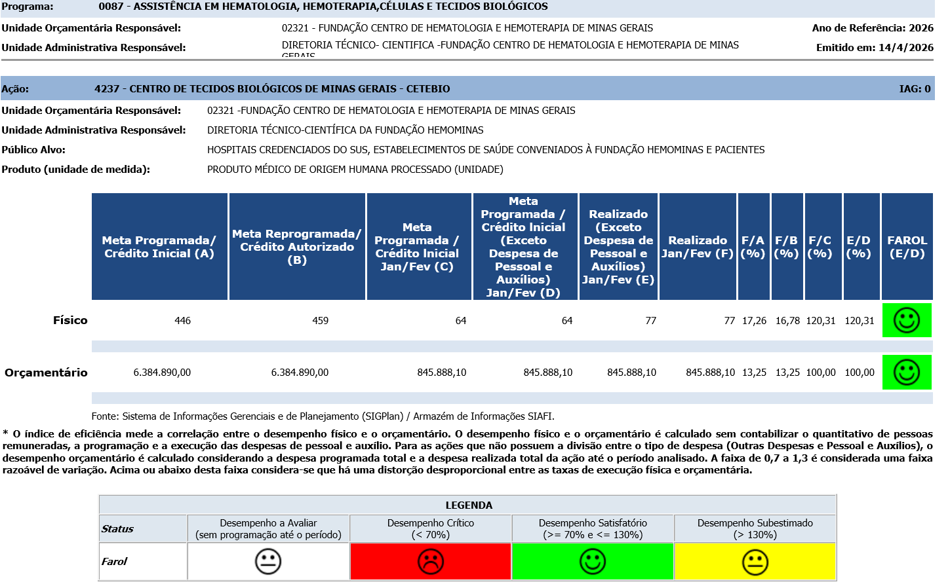

Ação: 4237 - CENTRO DE TECIDOS BIOLÓGICOS DE MINAS GERAIS - CETEBIO | IAG: 0
- Primeiro Bimestre
Justificativa de Desempenho Jan-Fev:
Outras informações de situação: No bimestre em análise, a meta estabelecida para o indicador "Produto Médico de Origem Humana Processado", fixada em 32 unidades mensais, foi superada, com a realização de 38 unidades no mês de janeiro e 39 unidades no mês de fevereiro.
A execução física concentrou-se nas atividades do Centro de Processamento Celular, atualmente em pleno funcionamento e devidamente regularizado, o que garantiu a continuidade e estabilidade da execução física. Destaca-se que a produção de tecidos ainda se encontra limitada ao Banco de Soro Autólogo, em função das autorizações sanitárias vigentes.
Destaca-se a perspectiva de ampliação da capacidade produtiva com a futura autorização de funcionamento do Banco de Membrana Amniótica, o que permitirá incremento na produção de tecidos e fortalecimento do desempenho do indicador.
Adicionalmente, a assistência ao Banco de Soro Autólogo encontra-se restrita ao Hospital São Geraldo- UFMG, sendo necessária a expansão do atendimento para outras unidades hospitalares. Tal ampliação apresenta-se como estratégia essencial para aumento da demanda e sustentação do cumprimento das metas pactuadas.
Dessa forma, o desempenho no bimestre foi considerado satisfatório, com superação da meta estabelecida, mantendo-se a necessidade de expansão operacional para consolidação dos resultados.

